органов местного самоуправления
Садовского сельсовета
Краснозерского района
Новосибирской области

№ 6 от 11.06.2024г.

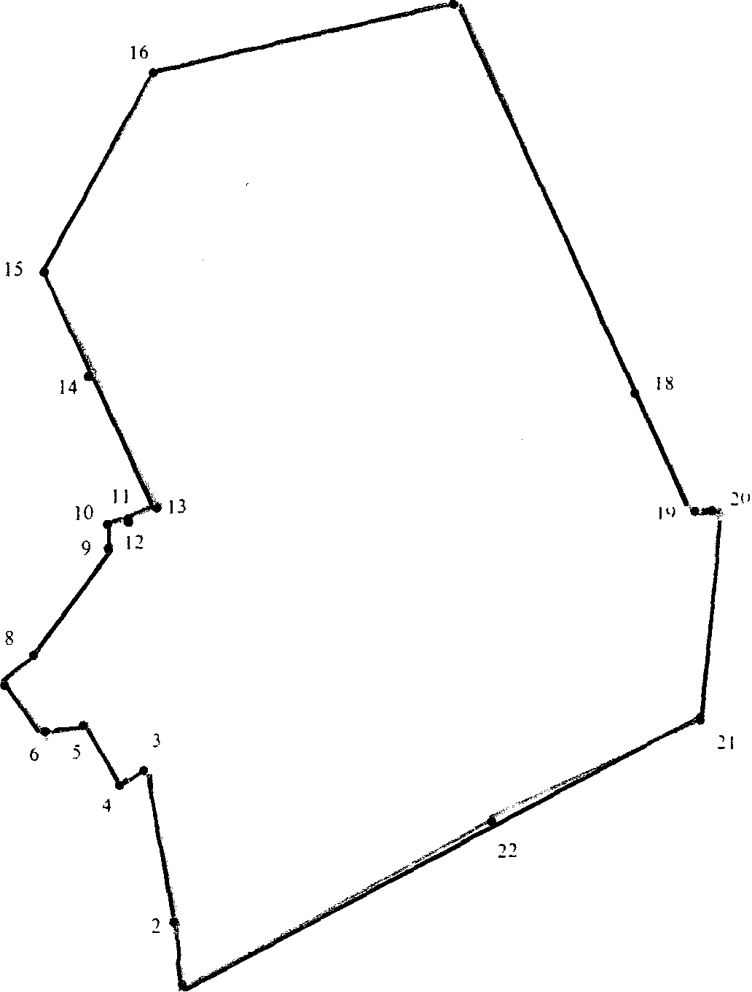


Росреестр разъясняет

Особенности заключения сделок с участием
несовершеннолетних до четырнадцати лет

Дети вне зависимости от возраста могут быть владельцами имущества, включая недвижимость. Права детей защищены законом.
Несовершеннолетние в возрасте до четырнадцати лет являются малолетними. Они не участвуют в сделках самостоятельно. Интересы малолетних представляют их законные представители - родители (один из родителей), усыновители или опекуны.
Законные представители не могут распорядится имуществом малолетних по своему усмотрению. Для передачи недвижимости детей в аренду, безвозмездное пользование, залог, для продажи или иного отчуждения или уменьшения имущества малолетних законным представителям потребуется получить письменное согласие органа опеки и попечительства.
Сделки по отчуждению недвижимого имущества несовершеннолетнего подлежат обязательному нотариальному удостоверению, что является дополнительной защитой имущественных прав детей.
При оформлении прав на недвижимость договоры и заявления о регистрации прав от имени малолетних подписывают законные представители.
Для подтверждения своих полномочий при регистрации прав законные представители малолетних предъявляют документы:
- родители – паспорт и свидетельство о рождении ребенка,
- усыновители – свидетельство об усыновлении,
- опекуны – акт органа опеки и попечительства о назначении опекуна.
Имущественную ответственность по сделкам малолетнего несут его родители, усыновители или опекуны, если не докажут, что обязательство было нарушено не по их вине.

материал подготовлен Управлением Росреестра
по Новосибирской области

(Росреестр разъясняет)

Новосибирский Росреестр провел горячую линию ко Дню защиты детей

3 июня 2024 года, в Управлении Росреестра по Новосибирской области проведена «горячая» телефонная линия по вопросам сделок с недвижимостью с участием несовершеннолетних.
Наиболее популярный вопрос - может ли ребенок действовать самостоятельно в сделках с недвижимостью?
Дети могут заключать сделки самостоятельно по достижении 14 лет с письменного согласия их законных представителей – родителей или опекунов. За несовершеннолетних до 14 лет все решения принимают законные представители.
На регистрацию недвижимости представители ребенка обязательно сдают документы, подтверждающие их полномочия законных представителей (свидетельство о рождении ребенка – для родителей, или решение суда об установлении попечения или об усыновлении).
Ребенок младше 14 лет в договоре купли-продажи или дарения объекта недвижимости фигурирует как сторона сделки в лице своего законного представителя. Все действия за ребенка и от его имени полностью выполняют его родители или законные представители.
Ребенок 14 – 17 лет (включительно) в договоре фигурирует как сторона сделки, действующая с согласия своего законного представителя. Согласие прописывается в тексте договора, или может быть оформлено отдельным документом. На сделке обязательно личное присутствие ребенка, при себе у него должен быть паспорт. Ребенок сам подписывает все документы - договор, заявление о государственной регистрации и прочие).

материал подготовлен Управлением Росреестра
по Новосибирской области

(Анонс)
Час Росреестра - в МФЦ: специалисты Росреестра отвечают на вопросы заявителей

6 июня 2024 года с 14:00 до 15:00 Росреестром совместно с МФЦ бесплатно проводятся консультации:
- г. Новосибирск, МФЦ «Площадь Труда», площадь Труда, 1
- г. Новосибирск, МФЦ «Советский», ул. Арбузова, 6
- г. Новосибирск, МФЦ «Железнодорожный», ул. 1905 года, 83
- г. Бердск, МФЦ г. Бердска, Радужный м-н, 7, корп. 1
«Час Росреестра в МФЦ» - консультации специалистов регионального Росреестра, которые проводятся каждый четверг с 14:00 до 15:00 в филиалах МФЦ.
Справочная МФЦ: 052, www.mfc-nso.ru
Справочная Росреестра: 8 800 100 34 34.

материал подготовлен Управлением Росреестра
по Новосибирской области

Росреестр разъясняет

Имущество родителей реализуется с торгов: как защитить права детей?

Сделки по отчуждению недвижимого имущества, принадлежащего несовершеннолетним детям, совершаются с предварительного разрешения органа опеки и попечительства.
Случаи, когда имущество, оформленное в долевую собственность семьи с детьми, реализуется с торгов при банкротстве родителей, не являются исключением и требуют наличия соответствующего разрешения на отчуждение доли ребенка. Кроме этого такая сделка подлежит обязательному нотариальному удостоверению. Несоблюдение нотариальной формы влечет недействительность сделки.
Представитель органа опеки может выступать в качестве третьего лица по делам о банкротстве для рассмотрения вопросов, связанных с включением в конкурсную массу имущества, в котором есть доля несовершеннолетнего.
«Социальная политика в части мер поддержки детей активно развивается и защищается государством. Разрешение органов опеки на отчуждение жилого помещения, одним из собственников которого является ребенок, выдается при условии одновременного приобретения на имя несовершеннолетнего равноценной или большей жилой площади, что является действенной мерой защиты прав детей», - отмечает Наталья Ивчатова, заместитель руководителя Новосибирского Росреестра.
В рамках взаимодействия с арбитражными управляющими по вопросам правоприменительной практики в делах о банкротстве обращено внимание на необходимость соблюдения норм закона, касающихся обеспечения имущественных прав детей при реализации недвижимости родителей с торгов.

материал подготовлен Управлением Росреестра
по Новосибирской области

Росреестр разъясняет

Актуальные вопросы оформления недвижимости с использованием материнского капитала

Одной из мер государственной поддержки российских семей является материнский капитал. Это государственная социальная программа, которая действует с 2007 года в рамках проекта «Демография». С 2020 года выплаты положены также за рождение первого ребенка.
С начала действия программы в Новосибирской области владельцами сертификатов на материнский капитал стали свыше 273 тысяч семей. Из них более 175 тысяч жителей региона направили средства материнского капитала на улучшение жилищных условий - приобрели или построили недвижимость, из них свыше 126 тысяч погасили ипотечные кредиты.
Управление Росреестра по Новосибирской области отвечает на вопросы, с которыми могут столкнуться граждане при оформлении жилья с использованием средств материнского капитала.
Какую недвижимость можно приобрести за счет материнского капитала?
Средствами материнского капитала можно оплатить покупку жилого помещения. Приобрести земельный участок на эти средства нельзя. Но можно направить деньги на строительство дома на участке, находящемся в собственности владельца сертификата и (или) его супруга. Участок может быть также предоставлен по договору аренды или на праве бессрочного пользования.
Кому может быть выплачен материнский капитал?
С 1 января 2024 года на материнский капитал могут рассчитывать только лица, которые имеют гражданство России на момент рождения ребенка. Ребенок должен являться гражданином России по рождению.
Можно ли приобрести недвижимость сразу в долевую собственность родителей и детей?
Если в сделке с недвижимостью использовался материнский капитал без заемных средств банка, то жилье можно оформить на всех членов семьи сразу при покупке.
В случае приобретения недвижимости по ипотечной сделке, имущество оформляется на родителей. Доли нужно выделить в течение 6 месяцев с момента выплаты кредита и погашения записи об обременении.
Изначально жилье оформлено в собственность родителей. Как выделяются доли?
Доли в помещении, приобретенном с использованием средств материнского капитала, определяются соглашением.
Если средствами материнского капитала закрыта только часть ипотечного долга, выделение долей в помещении, находящемся в залоге у кредитора, возможно при наличии письма банка.
Доли выделяются всем, кто является членом семьи на момент определения долей, в том числе совершеннолетним детям владельца сертификата. Если при покупке квартиры в семье было только двое детей, а к моменту погашения ипотеки появился третий ребенок, долю нужно будет выделить и ему.
Как рассчитать размер долей?
В случае если жилье приобретено исключительно за счет средств материнского капитала такая недвижимость оформляется в равных долях.
Если недвижимость приобретена в том числе и за собственные средства родителей, необходимо сумму всех средств материнского капитала, использованных для покупки, разделить на стоимость жилья, а затем на количество членов семьи. Получаем минимальную долю для каждого члена семьи. Оставшаяся доля оформляется в общую собственность родителей.
Планируется продажа жилья, приобретенного с использованием материнского капитала. На что обратить внимание?
Продать жилое помещение можно только после выделения в нем долей всем членам семьи и с предварительного разрешения органа опеки и попечительства.
Разрешение органов опеки на отчуждение жилого помещения, одним из собственников которого является ребенок, выдается при условии одновременного приобретения на имя несовершеннолетнего равноценной или большей жилой площади.
Нужно ли удостоверять договор купли-продажи у нотариуса?
Сделка по отчуждению доли недвижимого имущества, принадлежащего несовершеннолетнему, подлежит обязательному нотариальному удостоверению. Нотариус проверит дееспособность сторон, законность и наличие всех документов, отсутствие арестов и ограничений. Несоблюдение нотариальной формы такой сделки влечет ее недействительность.
По желанию сторон нотариус может самостоятельно представить договор купли-продажи в Росреестр в электронном виде. Срок регистрации по документам, представленным на регистрацию недвижимости онлайн, составляет 1 рабочий день.

материал подготовлен Управлением Росреестра
по Новосибирской области

Росреестр разъясняет

В новосибирском Росреестре работает «телефон доверия»

В Управлении Росреестра по Новосибирской области круглосуточно функционирует «телефон доверия» 8 (383) 243-88-01 (доп. *7).
Запись обращения, время которого не должно превышать 5 минут, ведется в автоматическом режиме.
Оставить обращение может каждый, кто столкнется с действиями сотрудников Управления, имеющими коррупционную составляющую. Конфиденциальность обращения гарантируется.
По «телефону доверия» принимается и рассматривается информация о фактах коррупционных проявлений, возникновения конфликта интересов в действиях (бездействии) гражданских служащих, а также несоблюдения гражданскими служащими ограничений и запретов, установленных законодательством Российской Федерации.
Обращаем внимание, что иные обращения, поступившие на «телефон доверия», не рассматриваются.
В сообщении необходимо указать фамилию, имя, отчество, должность (при наличии), представляемую организацию, номер телефона, почтовый адрес или адрес электронной почты. В случае отсутствия этих данных обращение не рассматривается.
Не допускается и предоставление заведомо ложной информации о совершении преступления.
При соблюдении всех требований к сообщению заявителю будет направлен письменный ответ по результатам рассмотрения обращения.

материал подготовлен Управлением Росреестра
по Новосибирской области

НСПД

В Новосибирской области провели свод сведений о земле

Площадь земельного фонда Новосибирской области составляет 17775,6 тыс.га.
В земельном фонде Новосибирской области преобладают земли сельскохозяйственного назначения, которые занимают 11106,2 тыс.га и составляют 62,5% от общей площади региона.
Леса занимают 26 % площади всей территории области или 4629,7 тыс.га и преобладают в северной части региона.
Значительная часть земель Новосибирской области относится к землям запаса – 1040,2 тыс.га (5,9%).
Меньшие площади занимают земли водного фонда – 595 тыс.га (3,3 %), земли населенных пунктов – 272,6 тыс.га (1,5%), земли промышленности, энергетики, транспорта, связи, радиовещания, телевидения, информатики, земли для обеспечения космической деятельности, земли обороны, безопасности и земли иного специального назначения – 129,0 тыс.га (0,7%), земли особо охраняемых территорий и объектов – 2,9 тыс.га.
C Докладом о состоянии и использовании земель в Новосибирской области по итогам 2023 года можно ознакомиться в региональном блоке официального сайта Росреестра.

Наименование  муниципальных районов  и городских округов | Итого земель  в административных  границах,  га | Земли  сельскохозяйственного  назначения,  га | Земли  населенных  пунктов,  га | Земли  промышленности,  транспорта  и иного  специального  назначения,  га | Земли  особо  охраняемых  территорий  и объектов,  га | Земли  лесного  фонда,  га | Земли  водного  фонда,  га | Земли  запаса,  га
Доволенский район | 442201 | 404789 | 4705 | 818 | 33 | 14798 | 9946 | 7112
Кочковский район | 251771 | 231851 | 3951 | 552 | 4 | 14522 |  | 891
Краснозерский район | 532994 | 470926 | 11632 | 2818 | 131 | 11420 | 24418 | 11649

материал подготовлен Управлением Росреестра
по Новосибирской области

НСПД

Новосибирская область обеспечена Единой электронной картографической основой на 95%

В рамках реализации государственной программы «Национальная система пространственных данных» Росреестром создается Единая электронная картографическая основа (ЕЭКО) - систематизированная совокупность пространственных данных обо всей территории Российской Федерации.
ЕЭКО создается в виде цифровых топографических карт (планов) и цифровых ортофотопланов различных масштабов.
Новосибирская область обеспечена ЕЭКО на 95,1%.
В полном объеме созданы государственные цифровые топографические планы и цифровые планы городов масштабов 1:1 000 000, 1:100 000, 1:50 000, 1:10 000, государственные цифровые топографические планы и цифровые планы городов масштабов 1:200 000 и 1:25 000 созданы на 80% и 99,5% территории соответственно. Цифровые ортофотопланы и государственные цифровые топографические планы масштаба 1:2000 - на 90,1%, цифровые ортофотопланы масштабов 1:10000 и 1:25 000 - на 98,6%.
Динамике наполнения ЕЭКО способствовали картографические работы, выполненные в 2023 году, в результате которых изготовлены цифровые ортофотопланы масштаба 1:2000 на 1043 населенных пункта и цифровые ортофотопланы масштаба 1:10000 на площадь 37 тысяч кв. км территорий за пределами населенных пунктов.
Указанные картографические материалы содержатся в федеральном фонде пространственных данных (ФФПД).
Ознакомиться с составом сведения ЕЭКО на территорию Новосибирской области можно на федеральном портале пространственных данных (ФППД) в разделе «Сведения единой электронной картографической основы».
Для получения картографической основы необходимо пройти регистрацию в личном кабинете ФППД и заполнить заявление, указав интересующий вид и способ предоставления данных.
Полномочиями по созданию, обновлению и обеспечению мониторинга актуальности ЕЭКО, а также правомочиями обладателя сведений ЕЭКО наделена публично-правовая компания «Роскадастр» (ППК «Роскадастр»).

материал подготовлен Управлением Росреестра
по Новосибирской области

Услуги, Росреестр разъясняет

Вовремя не полученные документы об оформлении недвижимости: куда обращаться?

После получения государственных услуг Росреестра в офисах МФЦ заявители не всегда забирают документы вовремя. Неполученные в течение 45 дней документы считаются невостребованными и передаются на бессрочное хранение в архив филиала публично-правовой компании «Роскадастр» по Новосибирской области.
Большая часть «забытых» документов – договоры купли-продажи и дарения, закладные, акты передачи, согласия и платежные документы – экземпляры продавцов недвижимости. Невостребованные документы могут понадобиться гражданам в срочном порядке, например, для оформления кредита или сделки.
Получить документы можно по адресу г. Новосибирск, ул. Дачная, 60 по предварительной записи по телефону 8 (383) 349-95-79 (в рабочие дни с 8:00 до 12:00).
Для получения документов в Новосибирской области, можно узнать информацию по телефонам:
- г. Бердск - 8 (383) 349-95-69 доб.4322
- г. Искитим - 8 (383) 349-95-69 доб.4072
- г. Татарск - 8 (383) 349-95-69 доб.4231
- г. Карасук - 8 (383) 349-95-69 доб.4081
- г. Черепаново - 8 (383) 349-95-69 доб.4281
- г. Куйбышев - 8 (383) 349-95-69 доб.4141
- г. Болотное - 8 (383) 349-95-69 доб.4031
- г. Тогучин - 8 (383) 349-95-69 доб.4241
- г. Каргат - 8 (383) 349-95-69 доб.4091
- с. Здвинск - 8 (383) 349-95-69 доб.4061
- с. Довольное - 8 (383) 349-95-69 доб. 2133
- с. Маслянино - 8 (383) 349-95-69 доб.4101
- с. Венгерово - 8 (383) 349-95-69 доб.4041
- р.п. Сузун - 8 (383) 349-95-69 доб.4221
- р.п. Чаны - 8 (383) 349-95-69 доб.4271
- р.п. Ордынское - 8 (383) 349-95-69 доб.4201
Чтобы забрать невостребованные документы, заявителю необходимо предъявить документ, удостоверяющий личность, в случае обращения представителя – нотариально удостоверенную доверенность.
Новосибирцы могут воспользоваться услугой новосибирского Роскадастра по курьерской доставке невостребованных документов. Данная услуга является платной. Бесплатно услуга оказывается ветеранам и инвалидам Великой Отечественной войны, инвалидам I и II групп, детям-инвалидам, инвалидам с детства I группы при предъявлении документов, выданных в установленном порядке, в отношении объектов недвижимости, правообладателями которых являются указанные лица.
Подробную информацию можно узнать по телефону 8 (383) 349-95-69, доб. 3, 4, или написать на адрес электронной почты vpd@54.kadastr.ru.

материал подготовлен филиалом
ППК «Роскадастр» по Новосибирской области

Соучредители:
администрация Садовского сельсовета

Совет депутатов Садовского сельсовета
Адрес редакционного Совета: 632922 НСО Краснозерский район,

п. Садовый, ул. Почтовая ,10

тел.8-383-57-73-134
Председатель редакционного
Совета: Н.Н. Пуртов, тел.73-202

Тираж 5 экз.

